**Módulo II**

**Aula 03 Recebimento de Novos Materiais no SIGA/SGBM**

**Curso: Gestão de Materiais Suprimentos**

**Autoria: Ricardo Henrique Pinto Rodrigues**

**Aula 03**

**3) RECEBIMENTO DE NOVOS MATERIAIS NO SIGA/SGBM:**

Objetivo: Compreender a funcionalidade de registro de novos materiais no Sistema SIGA/SGBM, oriundos do processo de aquisição, assim como a manutenção do cadastro de itens de material.

No módulo I, na aula 04 deste curso, dedicamos o item 4.6, exclusivamente, para discutir os procedimentos de recebimento de material que se aplica aos materiais de consumo como também aos materiais permanentes. Recapitulando aquela ocasião, podemos concluir que o recebimento é o ato pelo qual a equipe do almoxarifado recebe do fornecedor os materiais de consumo e permanente adquiridos pelo órgão/entidade, efetuando as conferências necessárias para dar o aceite dos produtos. Esses materiais devem ser entregues pelo fornecedor em local previamente determinado no contrato e conforme agendamento realizado junto ao almoxarifado.

O recebimento pode ser subdividido em duas etapas: provisório e definitivo.

**1. Recebimento Provisório**: O material adquirido é entregue ao órgão/entidade no local definido, não implicando necessariamente em aceitação. Nesse momento, serão realizados procedimentos de conferência para aceitar ou não a carga.

**2. Recebimento Definitivo:** Ato por meio do qual se declara, na documentação fiscal, que o material recebido está de acordo com as especificações do contrato.

Deverão ser efetuadas três conferência pela equipe do almoxarifado no ato do recebimento de materiais e bens que são: Conferência visual, Conferência quantitativa, Conferência qualitativa.

**3. Conferência Visual:** Exame para constatação de avarias (defeitos), análise da disposição das cargas, observação das embalagens quanto a evidências de quebras, umidade, amassados, dentre outros.

**4. Conferência Quantitativa:** Verificação da quantidade declarada pelo fornecedor na nota fiscal, corresponde efetivamente à quantidade física que está sendo recebida.

**5. Conferência Qualitativa:** Análise de qualidade efetuada por meio da confrontação das condições contratadas na Ordem de Compra/Contrato com as consignadas na Nota Fiscal pelo fornecedor. Essa análise visa garantir o recebimento adequado do material contratado por meio do exame de suas características dimensionais, específicas e restrições de especificação.

Após a conferência dos materiais e bens recebidos no almoxarifado, o almoxarife/servidor ou comissão poderá realizar a recusa total, o recebimento total ou parcial.

**6. Recusa Total:** Consiste na situação em que a carga é recusada pelo almoxarife/servidor compreendendo as seguintes possibilidades:

a) Nota fiscal não corresponde à especificação ou quantidade física do item de material.

b) A especificação do item é diferente da constante na Ordem de Compra.

c) Valor da Nota Fiscal diferente do valor da Ordem de Compra/Contrato, sem estar justificado o reequilíbrio econômico-financeiro do contrato.

Nos casos da recusa total, há a possibilidade de novo agendamento para entrega.

**7. Recebimento Total:** Corresponde à situação em que o fornecedor efetua a entrega corretamente, atendendo todos os requisitos de documentação, quantidade e qualidade dos itens; caso em que o recebimento é finalizado.

**8. Recebimento Parcial:** Consiste no aceite da parte "correta" dos itens. Nesse caso, o fornecedor emitirá uma nova nota fiscal referente à quantidade "correta", cancelando a nota fiscal anterior. A mercadoria ficará separada aguardando a correção para dar entrada no estoque.

É importante que o almoxarife que executou as conferências de recebimento seja o mesmo que efetuará o registro no sistema SIGA/SGBM, de forma a evitar a ocorrência de erros de transcrição no momento do entendimento do que está sendo digitado no sistema.

O Almoxarife terá duas opções de registro de entrada do material no sistema SIGA/SGBM:

**9. Entrada por Ordem de Compra:** Deverá ser utilizada quando se tratar de aquisições de materiais por intermédio dos Sistemas de Compras, nas quais foram emitidas as respectivas Ordens de Compra, estando o SIGA/SGBM atualmente integrado com o Sistema de Registro de Preços e Sistema de Cotação Eletrônica. A partir da identificação da Ordem de Compra, será consultado o saldo deste documento para importar os dados correspondentes ao registro de entrada. O SIGA/SGBM considerará somente as Ordens de Compra que estiverem com o status "Emitida", ou seja, que não tiveram seu recebimento totalmente efetivado.

**10. Entrada por Nota Fiscal:** Deverá ser utilizada quando se tratar de aquisições de materiais que não foram formalizadas por intermédio da Ordem de Compra, nesses casos será necessário digitar no SIGA/SGBM a Nota Fiscal do Fornecedor, assim algumas premissas devem ser atendidas:

a) O item de material deve estar previamente cadastrado no SIGA para que possa ser efetuado o registro;

b) O Fornecedor deve estar cadastrado no Certificado de Registro Cadastral – CRC.

**11. Conferência das Entradas:** O processo de registro de entrada, no controle de estoque, é um ponto crítico de controle, porque é na entrada do material que o SIGA/SGBM efetua o cálculo do valor do item de estoque, usando no caso do material de consumo, o preço médio ponderado das compras conforme determina o art. 106 da lei nº 4.320, de 17 de março de 1964. Esse cálculo utiliza, entre outras variáveis, o valor unitário e a quantidade do item constante na Nota Fiscal. No caso do material permanente, ele será valorado pelo "custo histórico", mantendo-se o método "PEPS" de valoração dos estoques "**P**rimeiro a **E**ntrar, **P**rimeiro a **S**air".

Dessa forma, é de fundamental importância que ao registrar a entrada no SIGA/SGBM, por intermédio de Nota Fiscal ou Ordem de Compra, seja conferido o registro antes de efetuar qualquer movimentação do item. Para efetuar essa conferência, é utilizado o relatório "Entradas do Período".

**12. Cancelamento de Nota Fiscal:** As Notas Fiscais de entrada, registradas no SIGA/SGBM, poderão ser canceladas caso seja identificado algum erro de registro em termos de valor ou de quantidade de um item na ocasião da conferência pré-registro. Nesses casos, o perfil "ALMOXARIFE'' solicitará o cancelamento da Nota, e o perfil "GESTOR" autorizará o cancelamento no sistema. Uma vez autorizado o cancelamento, a Nota Fiscal poderá ser novamente registrada no SIGA/SGBM. O cancelamento só será possível se não houver nenhuma movimentação do item no período entre o registro da Nota Fiscal e a solicitação de cancelamento.

Como podemos observar, todo o processo de recebimento de material se dará no módulo de Almoxarifado do SIGA/SGBM.

Vejamos então a operacionalização dos processos de recebimento do SIGA/SGBM:

3.1) Recebimento por Ordem de Compra;

3.2) Recebimento por Nota Fiscal;

3.3) Consulta de Notas Fiscais Salvas;

3.4) Conferência das Entradas;

3.5) Solicitação de Cancelamento de Nota Fiscal;

3.6) Autorização de Cancelamento de Nota Fiscal;

3.7) Cadastramento de Item de Material;

3.8) Alterar Classificação de Material.

**3.1) RECEBIMENTO POR ORDEM DE COMPRA:**

O recebimento por Ordem de Compra evita a transcrição de informações da Nota Fiscal de compras para entrada de estoque, reduzindo a ocorrência de erros e possibilitando um melhor monitoramento do nível de atendimento na relação com os fornecedores. Pode ser efetuado em duas modalidades: o recebimento de "Ordens de Compra" originadas no "Sistema de Registro de Preço", e o recebimento de "Ordens de Compra" originadas pelo "Sistema Licitaweb", que terá menus diferenciados.

**A) RECEBIMENTO DE ORDENS DE COMPRA DE REGISTRO DE PREÇOS:**

Para efetuar o registro por intermédio de Ordem de Compra, na modalidade de Registro de Preço, o "Perfil Almoxarife" deve executar, na barra de menu, o comando: **MOVIMENTOS>>ALMOXARIFADO>>ENTRADA>>POR ORDEM DE COMPRA>>REGISTRO DE PREÇO:**

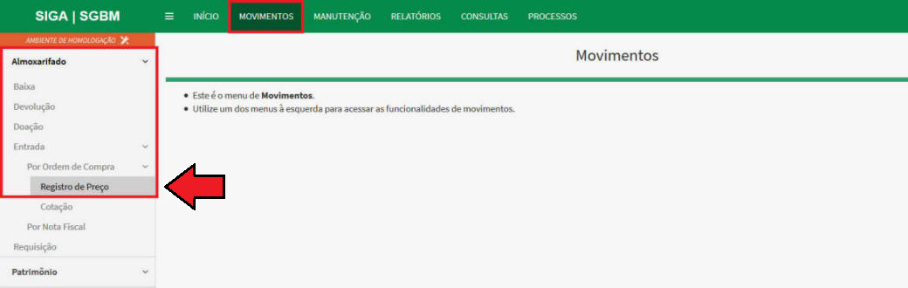

Ao acionar o comando correspondente, na "Barra de Menu", o SIGA/SGBM apresentará a tela "Entrada por Registro de Preço" para o preenchimento das seguintes informações:

**01** - No Campo "Número da Ata", preencha com o número da Ata de registro de preço de onde se origina a Ordem de Compra em questão.

**02** - No campo "Ordem de Compra", preencha com o número da Ordem de Compra.

**03** - Acione o botão "Pesquisar" para que o SIGA/SGBM apresente as informações correspondentes à Ordem de Compra.

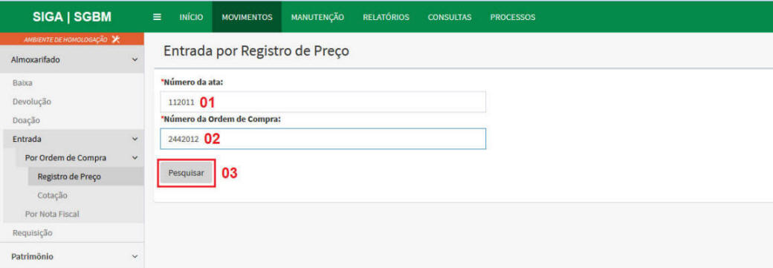

**04** - Ao acionar o botão "Pesquisar", o SIGA/SGBM apresentará o espelho da Ordem de Compra, identificando o Fornecedor que atende o referido pedido.

**05** - Acionando o botão "Alterar", poderá ser informada uma nova combinação de Número de Ata e Número de Ordem de Compra.

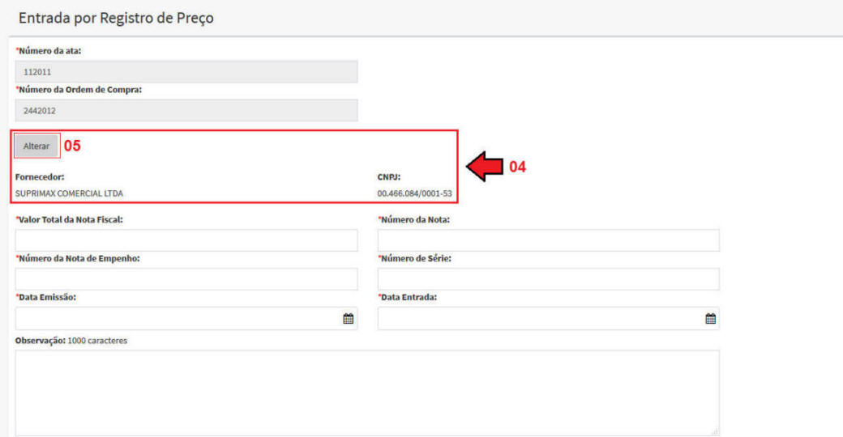

**06** - No campo "Valor Total da Nota Fiscal", informe o valor total da Nota Fiscal do Fornecedor que se refere ao atendimento da Ordem de Compra.

**07** - No campo "Nota Fiscal", informe o número da Nota Fiscal do fornecedor que atende a Ordem de Compra.

**08** - No campo "Nota de Empenho", informe o número da Nota de Empenho correspondente ao pagamento da respectiva Nota Fiscal.

**09** - No campo "Número de Série", informe a série da Nota Fiscal.

**10** - No campo "Data Emissão", clique no quadrinhoao lado do campo, assim abrirá o calendário do mês corrente para que seja selecionada a data correspondente à emissão da Nota Fiscal.

**11** - No campo "Data Entrada", informe a data em que a respectiva Nota Fiscal está sendo registrada no SIGA/SGBM.

**12** - No campo "Observação", descreva qualquer informação que se fará necessária para complementar a operação.

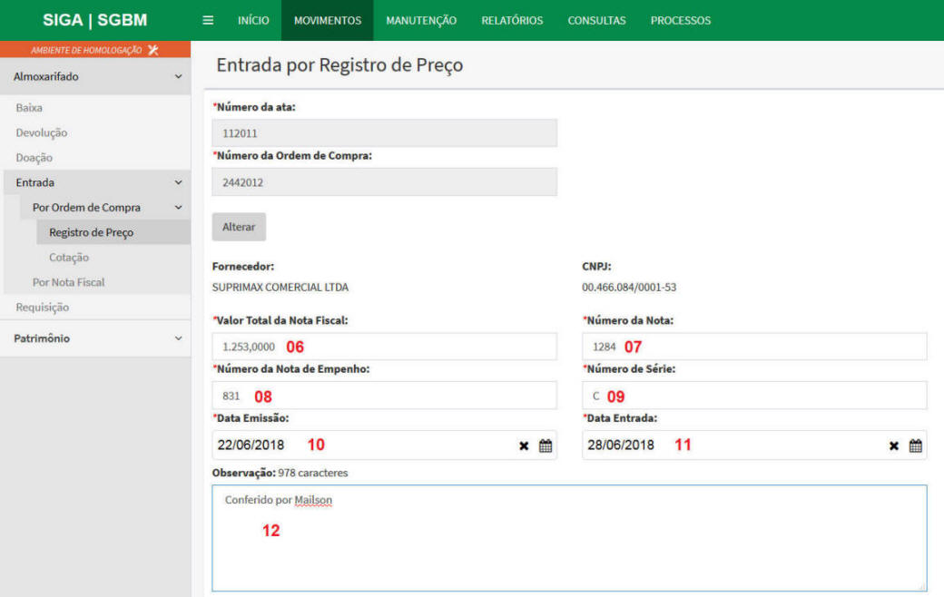

**13** - Marque o quadrinho constante no cabeçalho da grade "Itens Selecionados" caso queira marcar todos os itens constantes na Ordem de Compra.

**14** - Marque cada quadrinho individualmente se optar por fazer o registro de entrada parcialmente.

**15** - No campo "Quantidade Entrada", informe a quantidade do item que está sendo recebida do fornecedor.

**16** - **ATENÇÃO!** As colunas: "Quantidade final" e "Valor Unitário Final" terão seus valores variáveis segundo o "Fator Multiplicador", caso este seja maior que "1". A quantidade aumentará na proporção do "Fator Multiplicador" e o valor unitário diminuirá também na mesma proporção. Antes de acionar o botão "Salvar", efetivando a entrada da Nota Fiscal, o usuário deverá certificar-se que a "Quantidade Final" que está dando entrada corresponde efetivamente ao que foi conferido fisicamente no ato do recebimento. No caso do material permanente, foi orientado na ocasião do cadastro que o fator multiplicador sempre será igual a "1", uma vez que a distribuição desses itens não é fracionada.

**17** - À medida que forem registrados os recebimentos, o SIGA/SGBM procederá com o somatório dos valores que deverá "bater" com o valor da Nota Fiscal informado no "campo anterior - 06", de forma a consistir a entrada de dados.

**18** - Acione o botão "Salvar" para efetivar o registro da Ordem de Compra.

**19** - Caso o material constante na Ordem de Compra não esteja cadastrado no SIGA/SGBM como item de catálogo, na coluna "Ação" da grade "Itens Selecionados" da Ordem de Compra, aparecerá o ícone indicando que o material não está cadastrado, basta clicar nesse ícone para efetuar o cadastramento sem perder o foco do registro da Ordem de Compra.

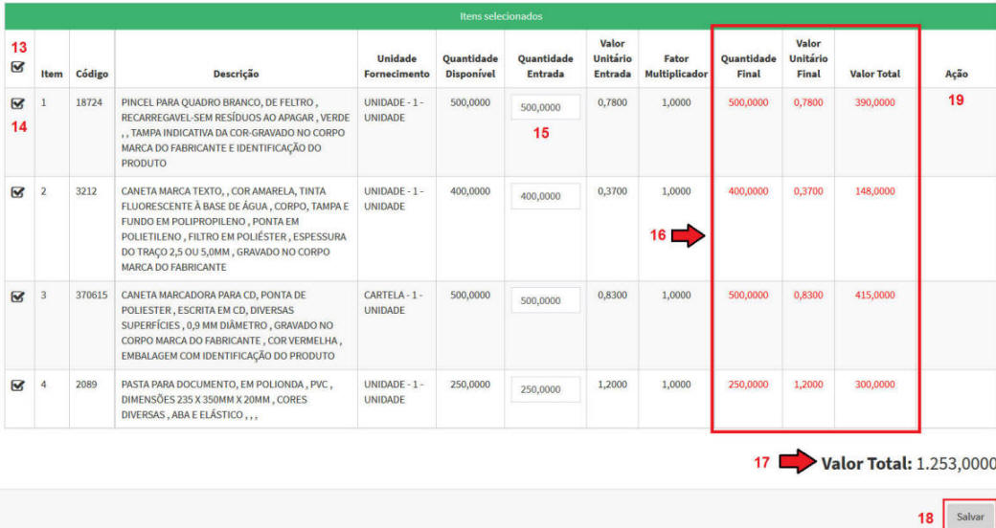

Apesar dos exemplos demonstrados se tratarem de material de consumo, o mesmo procedimento será seguido para o material permanente.

**9** - Ao acionar o botão "Salvar", o SIGA/SGBM apresentará uma janela "*pop-up*" com uma mensagem de confirmação da operação. Acionando o botão "Ok", efetiva a operação, mas clicando no botão "Cancelar", não efetivará o registro.

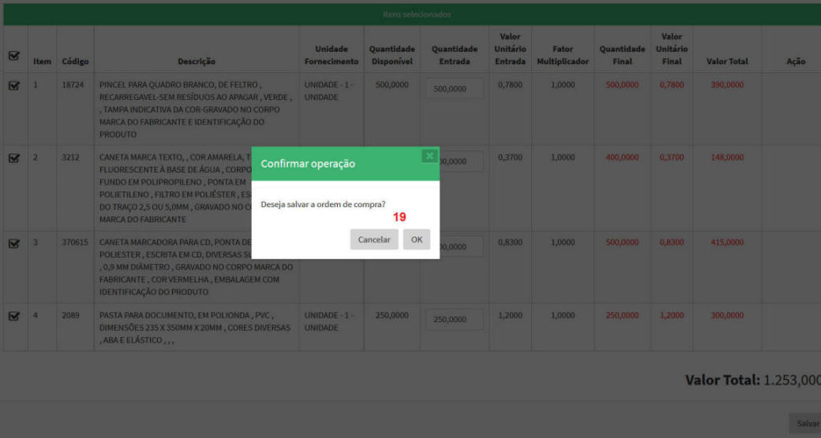

**B) RECEBIMENTO DE ORDENS DE COMPRA DO LICITAWEB:**

Para efetuar o registro por intermédio de Ordem de Compra na modalidade do Licitaweb, o "Perfil Almoxarife" deve executar, na barra de menu, o comando: **MOVIMENTOS>>ALMOXARIFADO>>ENTRADA>>POR ORDEM DE COMPRA>>COTAÇÃO":**

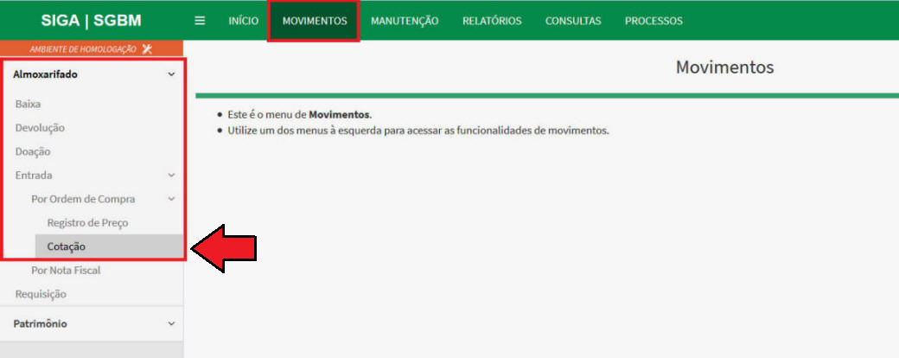

**01** - No campo "Número da Ordem de Compra", informe o número da Ordem de Compra por "Cotação de Compra Eletrônica" emitida na modalidade de compra .

**02** - Acione o botão "Pesquisar".

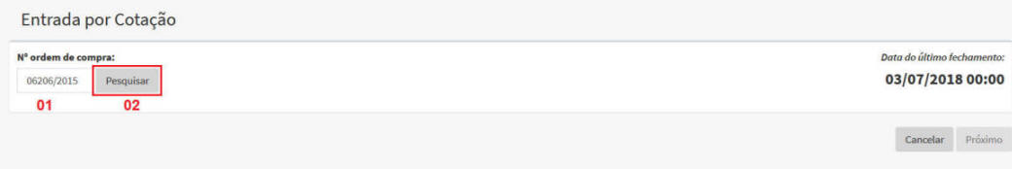

Ao acionar o botão "Pesquisar", o SIGA/SGBM efetuará a integração com o Sistema de Cotação Eletrônica, e a partir dessa interação apresentará a tela de registro da Nota Fiscal originada por meio da Ordem de Compra, já identificando o fornecedor na respectiva tela, ocasião em que deverá ser informado o seguinte:

**03** - No campo "Vlr. Total da Nota Fiscal", informe o valor total da Nota Fiscal, essa informação servirá de fechamento com os valores dos itens da Nota somados individualmente a partir do seu registro no sistema.

**04** - No campo "Núm. Nota Fiscal", informe o número da Nota Fiscal emitida pelo fornecedor a partir da Ordem de Compra.

**05** - No campo "Núm. Nota Empenho", informe o número da Nota de Empenho que autorizou a emissão da Nota Fiscal.

**06** - No campo "Núm. de Série", informe a série da Nota Fiscal.

**07** - No campo "Data Emissão", informe o dia, mês e ano de emissão da Nota Fiscal.

**08** - No campo "Data Entrada", informe o dia, mês e ano em que a Nota Fiscal está sendo registrada no sistema SIGA/SGBM.

**09** - No campo "Observação", informe qualquer informação que se faça necessário com relação ao processo de recebimento ou registro da Nota Fiscal.

**10** - ATENÇÃO! Quando, na coluna "Ações", surgir um ícone em formato de "Lápis", significa que o item de material ainda não está cadastrado no SIGA/SGBM. O registro só poderá prosseguir se o item for cadastrado. Para cadastrar o item de material em questão, basta clicar sobre o ícone.

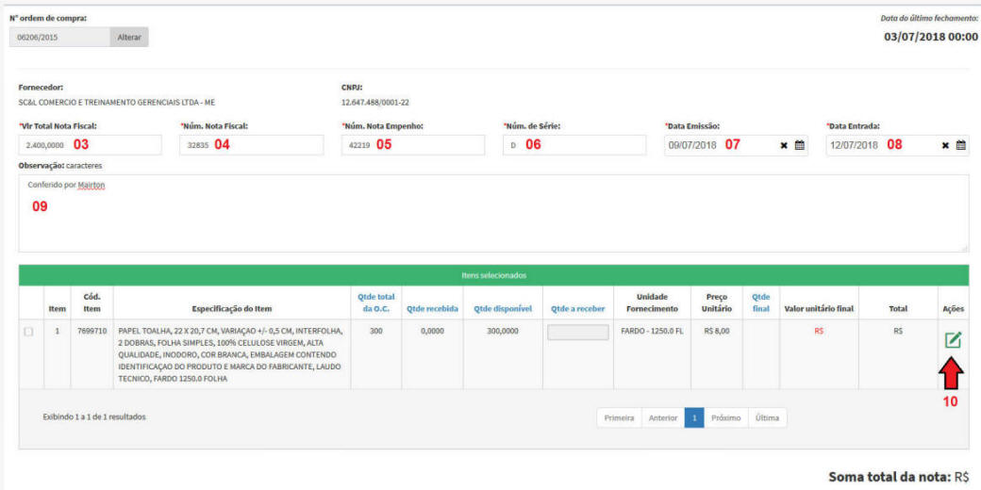

**11** - O SIGA/SGBM pesquisará do catálogo de bens materiais e serviços a classificação do material já definida.

**12** - No campo "Fator Multiplicador", informe a quantidade que deverá ser fracionada na "Unidade de Fornecimento". No exemplo abaixo, o material é adquirido em fardo e será entregue também em fardo, então não haverá necessidade de fracionamento, e o valor do "Fator Multiplicador" será igual a 1.

**ATENÇÃO!** Uma vez cadastrada essa informação, toda vez que for registrada uma entrada de estoque, na unidade de fornecimento "Fardo", o almoxarife deverá atentar que a quantidade, em termos nominais, se manterá a mesma, assim como o valor do fardo. Ou seja, a quantidade nominal será multiplicada por 1, e o valor do fardo por 1. Dessa forma, a Unidade de Fornecimento será igual a Unidade de Consumo. Uma vez registrado o "Fator Multiplicador" do item, este só poderá ser alterado se ainda não tiver movimentação ou se o seu saldo estiver Zero.

**13** - No campo "Unidade de Consumo", informe a unidade na qual o item de material vai ser entregue ao requisitante. No exemplo abaixo, o material será entregue em fardo na mesma unidade que foi adquirido.

**14** - No campo "Limite Mínimo", informe a quantidade em estoque, no qual deverá ser efetuado o pedido de ressuprimento, de forma que ao atingir esse limite o SIGA/SGBM avise ao almoxarife que o estoque deve ser reposto mediante pedido.

**15** - No campo "Limite Máximo", informe a quantidade máxima que poderá ser estocada do item.

**16** - No campo "Localização", informe a sequência de endereçamento do armazém onde o material está localizado.

**17** - Informados todos os campos identificados como obrigatórios(*), acione o botão "Salvar".

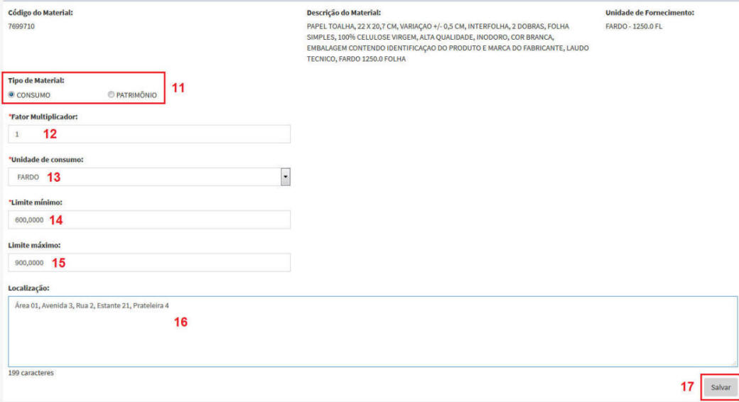

**18** - Uma vez acionado o botão "Salvar", o SIGA/SGBM apresentará uma mensagem de sucesso da operação e retornará a tela de registro, no entanto sem demonstrar mais o ícone de indicação de itens não cadastrados.

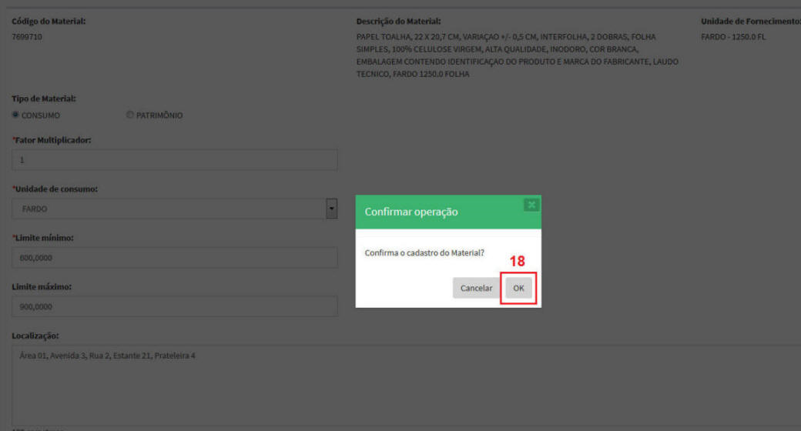

**19** - Na grade dos itens selecionados, clique no quadrinho correspondente ao item em que será registrada a quantidade a receber da Ordem de Compra.

**20** - No campo "Qtde. a Receber", informe a quantidade efetivamente recebida da Ordem de Compra, sempre observando o campo "Qtde. total da O.C.".

**21** - Nos campos "Qtd. Final" e "Valor Unitário Final" é apresentado na cor vermelha a quantidade e valor unitário do item convertido a partir da aplicação do "Fator Multiplicador". Tais valores serão apresentados com 4 casas decimais e poderão ser diferentes dos valores informados nos casos em que a "Unidade de Fornecimento" for diferente da "Unidade de Consumo". Uma vez confirmada a ação de entrada da Ordem de Compra, os valores convertidos serão os que efetivamente entrarão no estoque.

**22** - Acione o botão "Próximo" para prosseguir com o registro da Ordem de Compra.

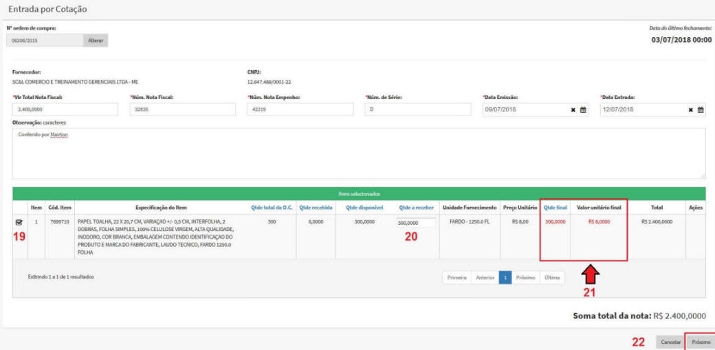

**23** - Ao acionar o botão "Próximo", o SIGA/SGBM apresentará uma mensagem solicitando a conferência da Ordem de Compra em questão.

**24** - Acione o botão "Confirmar" para salvar a Ordem de Compra.

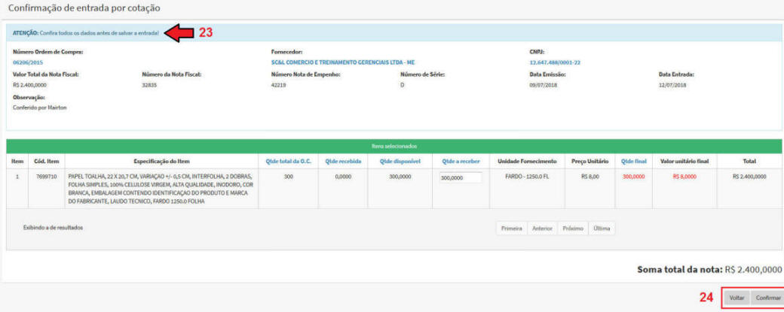

**25** - Acionando o botão "Confirmar", o SIGA/SGBM solicitará a confirmação para salvar definitivamente a Ordem de Compra.

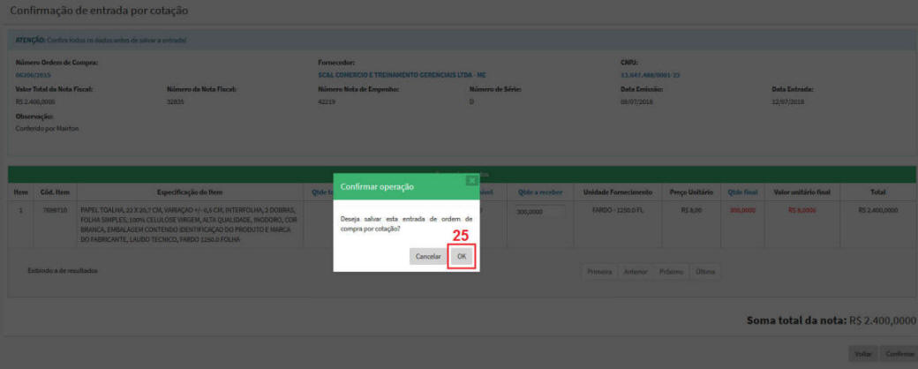

**3.2) RECEBIMENTO POR NOTA FISCAL:**

O recebimento por Nota Fiscal somente deve ser utilizado na impossibilidade do recebimento por Ordem de Compra. Vale ressaltar que uma vez registrado um recebimento originário de Ordem de Compra por intermédio de Nota Fiscal, a atualização do saldo da Ordem de Compra ficará comprometido, impossibilitando o acompanhamento do atendimento da respectiva compra.

Para efetuar o registro por intermédio de Nota Fiscal, o "Perfil Almoxarife" deve executar, na barra de menu, o comando: **MOVIMENTOS>>ALMOXARIFADO>>ENTRADA>>POR NOTA FISCAL:**

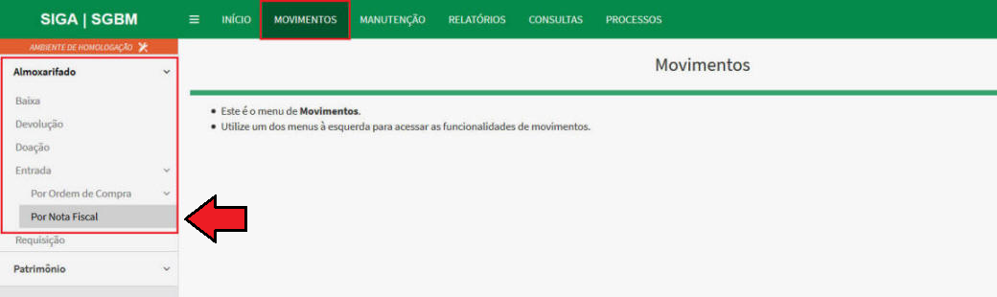

Ao executar o comando, na barra de menu, o SIGA/SGBM apresentará a tela de "Entrada por Nota Fiscal" para preenchimento dos seguintes campos:

**01** - No campo "CNPJ Fornecedor", deve ser digitado o número do CNPJ do Fornecedor constante na Nota Fiscal.

**02** - Acione o botão "Pesquisar" e o SIGA/SGBM procurará, no CRC - Certificado de Registro Cadastral, o respectivo fornecedor proprietário do CNPJ informado, de forma que será possível dar entrada de materiais em estoque de fornecedores que estejam previamente cadastrados no CRC.

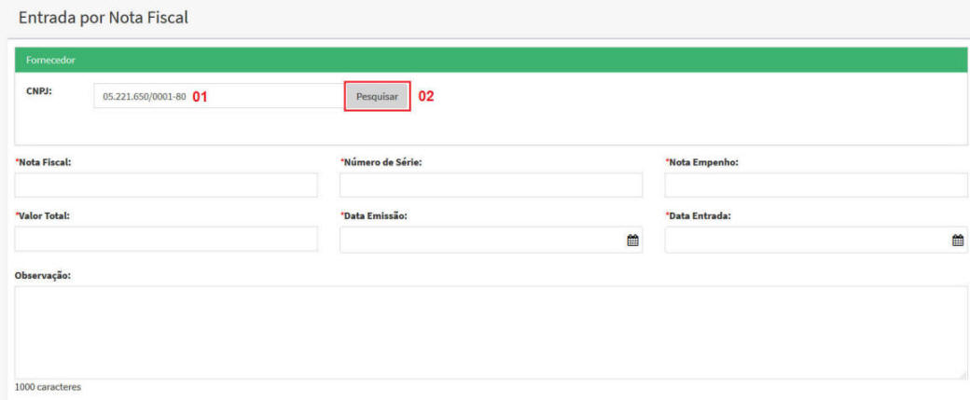

**03** - Acionado o botão "Pesquisar", o SIGA/SGBM apresentará a "Razão Social do Fornecedor" originária do CRC, e o botão "Alterar"possibilitará substituir o CNPJ para efetuar a pesquisa de outro CNPJ.

**04** - No campo "Nota Fiscal", informe o número da Nota Fiscal que está sendo registrada.

**05** - No campo "Número de Série", informe a série da Nota Fiscal.

**06** - No campo "Valor Total", informe o valor total da Nota. Essa informação ficará como parâmetro de consistência do registro da Nota Fiscal; a cada item registrado da Nota, o SIGA/SGBM efetuará o somatório e confrontará com o total informado da Nota. O SIGA/SGBM só finaliza o registro se o somatório dos valores dos itens for igual ao total informado da Nota.

**07** - No campo "Data Emissão", informe a data de emissão da Nota Fiscal.

**08** - No campo "Nota de Empenho", informe o número do empenho que gerou a respectiva Nota Fiscal.

**09** - No campo "Data Entrada", informe a data de entrada que deverá ser maior que a data de emissão da Nota.

**10** - No campo "Observação", registre informações que considere importante, por exemplo quem conferiu e atestou o recebimento da Nota.

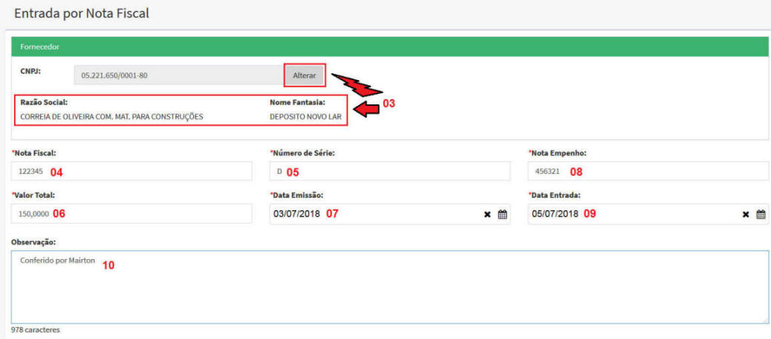

**11** - Selecione a forma de pesquisa do item constante na Nota Fiscal no SIGA/SGBM, se a pesquisa será efetuada por "código" ou por "palavra-chave".

**ATENÇÃO!** É recomendável que a pesquisa seja efetuada por "código", e que o código seja previamente pesquisado no "Catálogo de Bens Materiais e Serviços" do Governo do Estado do Ceará.

**12** - Na caixa de texto, logo após o item de seleção (código ou palavra-chave), preencha com o número do código ou com a palavra-chave que direciona a pesquisa do SIGA/SGBM.

**13** - Para efetuar a pesquisa clique no botão "Pesquisar".

Vale ressaltar que a pesquisa está direcionada para os itens já cadastrados no SIGA/SGBM. Poderá haver casos do item constar no Catálogo, mas não ter sido ainda cadastrado no SIGA/SGBM, nesse caso o cadastro poderá ser feito antes da inclusão do item na Nota, por intermédio do comando: **MANUTENÇÃO>>ALMOXARIFADO>>MATERIAL>>CONSULTA/CADASTRO**, executado na barra de menu.

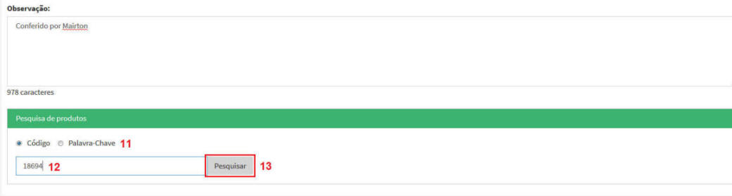

**14** - Uma vez acionado o botão "Pesquisar", o SIGA/SGBM apresentará a tela de seleção de produto, trazendo o item resultante da pesquisa em uma grade, constando o "Código", "Descrição", "Tipo Material", "Fator Multiplicador", "Qtde. Estoque" e "Unidade de Consumo". Clique no quadrinho na frente do campo "Código", selecionando o item que dará entrada pela Nota Fiscal.

**ATENÇÃO!** É importante analisar os referidos dados, identificando a existência de "Fator Multiplicador" maior que "1". Nesses casos, é importante certificar que a quantidade a ser registrada refere-se à mesma quantidade conferida fisicamente, tal medida visa evitar erros de registro. É comum ocorrer situações em que a quantidade especificada na Nota Fiscal refere-se à unidades, e no cadastro do item no sistema consta a "Unidade de Fornecimento", especificada em "Caixa", "Fardo" ou outra unidade de conjunto, cujo "Fator Multiplicador" é maior que "1".

**15** - No campo "Quantidade", informe a quantidade do item constante na Nota Fiscal, utilizando 4 casas decimais.

**16** - No campo "Valor", informe o valor unitário do item constante na Nota Fiscal.

**17** - Acione o botão "Adicionar" para incluir o item no registro de entrada da Nota Fiscal.

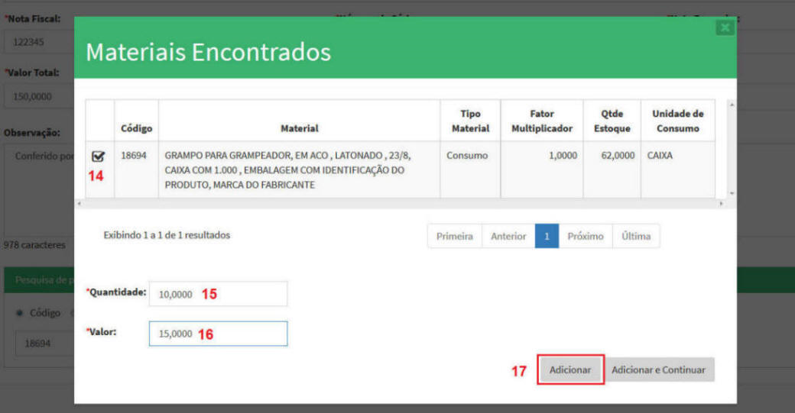

**18** - Uma vez acionado o botão "Adicionar", na tela anterior, o SIGA/SGBM apresentará uma grade contendo as seguintes informações: "Código", "Material", "Unidade de Fornecimento", "Unidade de Consumo", "Qtde. Entrada", "Valor Entrada", "Fator Multiplicador", "Quantidade Final", "Valor Unitário Final", "Valor Total" e "Ação".

**19** - Por intermédio dos campos de seleção (especificados nos itens anteriores - 11 a 13), poderão ser acrescidos mais itens na Nota Fiscal em questão.

**20** - Nos campos "Quantidade Final", "Valor Unitário Final" e "Valor Total", é apresentado na cor vermelha a quantidade e valor unitário do item convertido a partir da aplicação do "Fator Multiplicador". Tais valores serão diferentes dos valores informados quando a "Unidade de Fornecimento" for diferente da "Unidade de Consumo", por exemplo: Unidade de Fornecimento = Caixa com 10 unidades, Unidade de Consumo = Unidade, nesse caso a Quantidade será multiplicada por 10 e o Valor Unitário dividido por 10, resultado da conversão da Caixa em Unidades. Uma vez confirmada a ação de entrada da Nota, os valores convertidos serão os que efetivamente entrarão no estoque.

**21** - Na coluna "Ação", clique no item em formato de "Lápis", caso seja necessário editar novamente os dados de "Quantidade" ou "Preço Unitário" .

**22** - Clicando no ícone em formato de "X" fará a exclusão da operação de registro da Nota.

**23** - À medida que são registrados itens na grade, é acrescido o Valor Total que será confrontado internamente pelo sistema com o "Total de Nota" informado no campo anterior ( 06).

**24** - Acione o botão "Salvar"para gravar a Nota Fiscal, mesmo que o registro não esteja definitivamente concluído, podendo ainda ser novamente editada.

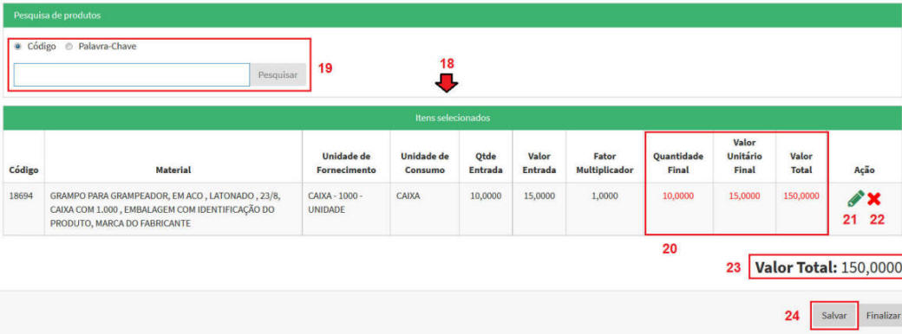

**25** - Acionado o botão "Salvar", o SIGA/SGBM apresentará uma mensagem de gravação da Nota Fiscal, que deverá ser "finalizada" por intermédio de procedimento específico a partir da consulta de Nota Fiscal. A Nota Fiscal somente será registrada como entrada no controle de estoque após ser "Finalizada", para salvar a Nota Fiscal, acione o botão "OK".

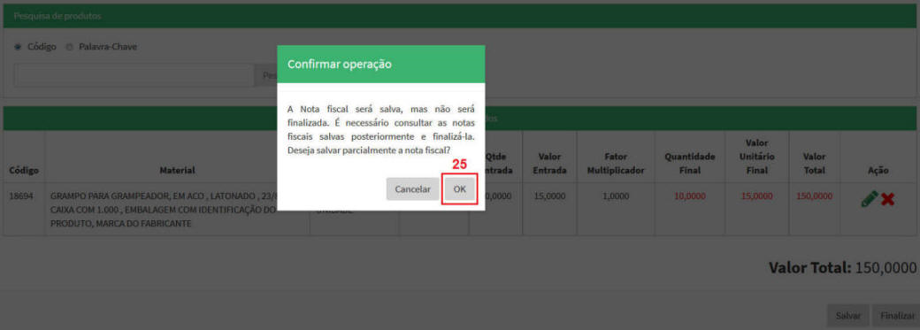

**26** - Acionado o botão "OK", o SIGA/SGBM apresentará um resumo do registro, disponibilizando botões para "Editar" ou "Excluir" a Nota em questão, como também registrar uma nova Nota Fiscal.

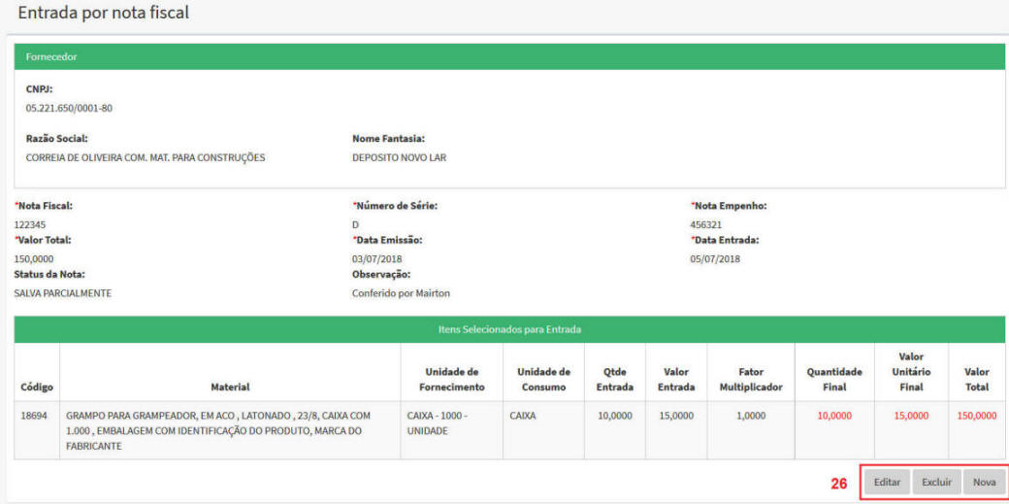

**3.3) CONSULTA DE NOTAS FISCAIS SALVAS:**

Como vimos no procedimento anterior (3.2), o SIGA/SGBM permite que o registro da Nota Fiscal, mesmo que não terminado, possa ser salvo para edição posterior. Isso será muito útil quando nos depararmos com situações em que as Notas Fiscais são extensas, para garantir que os registros até então realizados não sejam perdidos na eventualidade de uma queda de energia, um problema de conexão, ou outra situação que obrigue a interrupção do registro. Para isso, basta salvar a Nota à medida que se avança no processo de registro. Para consultar uma Nota Fiscal Salva, o "Perfil Almoxarife" deve acionar, na barra de menu, o comando: **CONSULTAS>>ALMOXARIFADO>>ENTRADAS:**

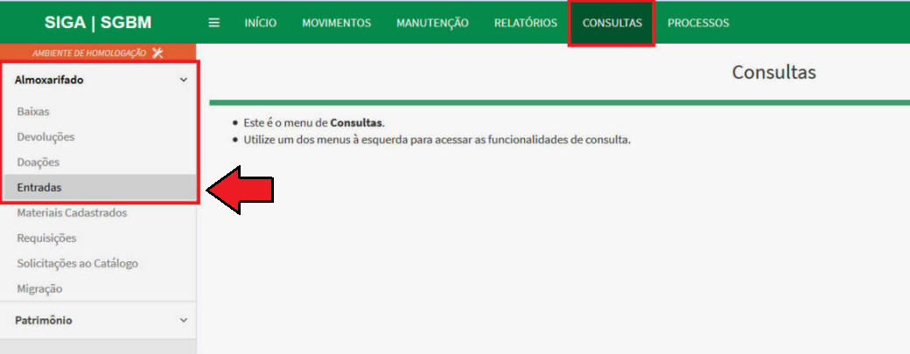

Acionado o comando, na barra de menu, o SIGA/SGBM apresenta a tela de consulta de Notas Fiscais Salvas com alguns filtros para localizar no banco de dados a referida Nota, são estes:

**01** - No campo "Período de Movimentação", informe as datas inicial e final, delimitando o período e retroagindo 30 dias da data de formulação da consulta.

**02** - No campo "Status da Nota", clique na seta ao lado do campo e selecione a condição "Salva Parcialmente".

**03** - No campo "Nota Fiscal", informe o número da Nota Fiscal que deseja consultar.

**04** - No campo "Número de Série", informe a série da Nota Fiscal que deseja consultar.

**05** - Acione o botão "Pesquisar" para trazer a Nota Fiscal em questão.

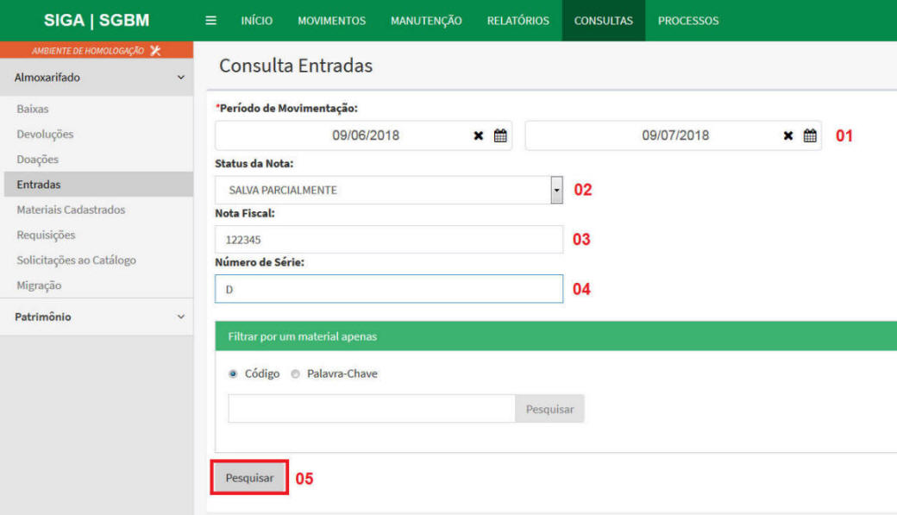

**06** - Ao acionar o botão "Pesquisar", o SIGA/SGBM demonstrará uma "grade" contendo as seguintes informações da(s) Nota(s) Fiscal(is): Data de Emissão da Nota Fiscal, Fornecedor, Número Nota Fiscal, Série da Nota e Ação (onde serão demonstrados ícones que acionados executarão funcionalidades).

**07** - Ao acionar o ícone em formato de "Lupa", poderão ser acessados os dados da Nota Fiscal.

**08** - Ao acionar o ícone em formato de "Lápis", poderão ser acessados os dados da Nota Fiscal, inclusive efetuar o registro da nota acionando o botão "Finalizar".

**09** - Ao acionar o ícone em formato de "X", poderá ser excluído o registro da Nota no Sistema SIGA/SGBM.

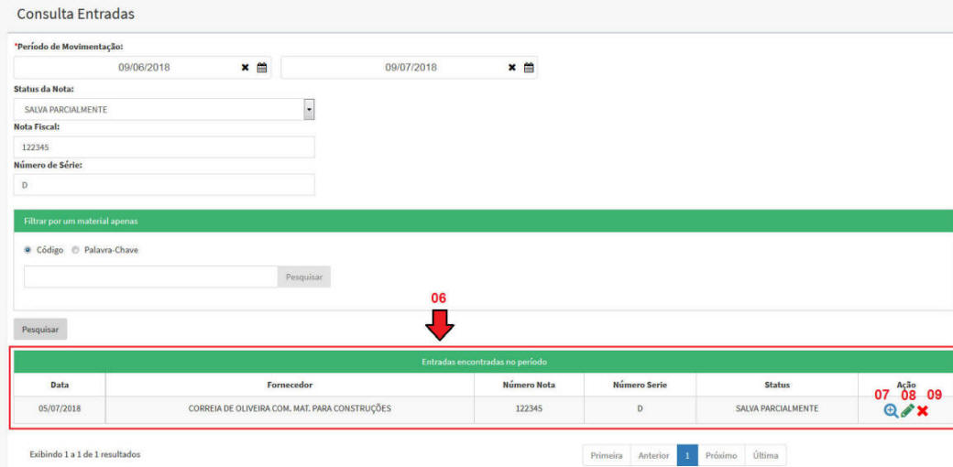

**07.1** – Na grade "Itens Selecionados para Entrada" (apresentada ao acionar o ícone em formato de "Lupa"), será demonstrado o detalhe da Nota Fiscal, podendo a partir de botões específicos: **Editar, Excluir ou Registrar uma Nova Nota Fiscal.**

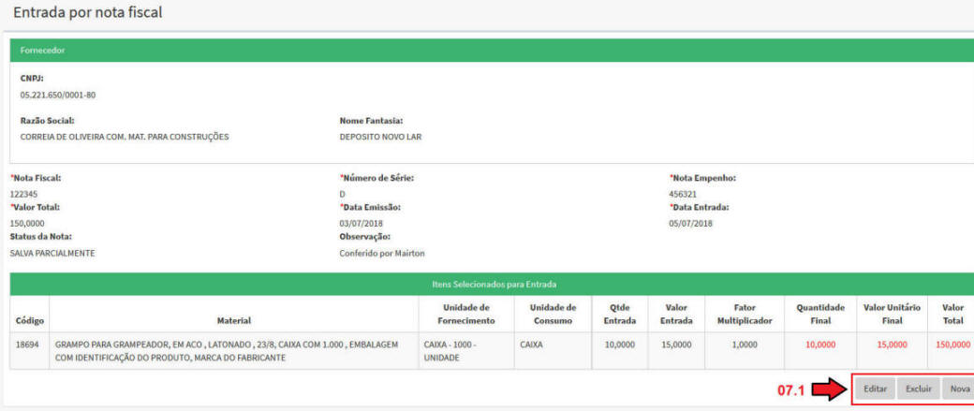

**08.1** - Na tela apresentada, ao acionar o ícone em formato de "Lápis" pode-se "Editar a Nota Fiscal''.

**08.2** - Na tela apresentada, ao acionar o ícone em formato de "X" pode-se "Excluir a Nota Fiscal''.

**08.3** - Ao clicar no botão "Salvar" grava-se as alterações efetuadas na Nota Fiscal e clicando no botão "Finalizar" efetiva-se o registro da Nota no Controle de Estoque.

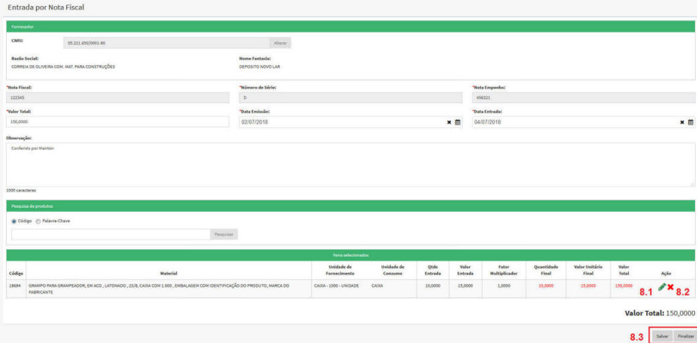

**9.1** - Ao ser comandada a operação na Nota Fiscal salva e não finalizada (item 8.1 e 8.2 anteriores), o SIGA/SGBM apresentará uma mensagem de confirmação da operação.

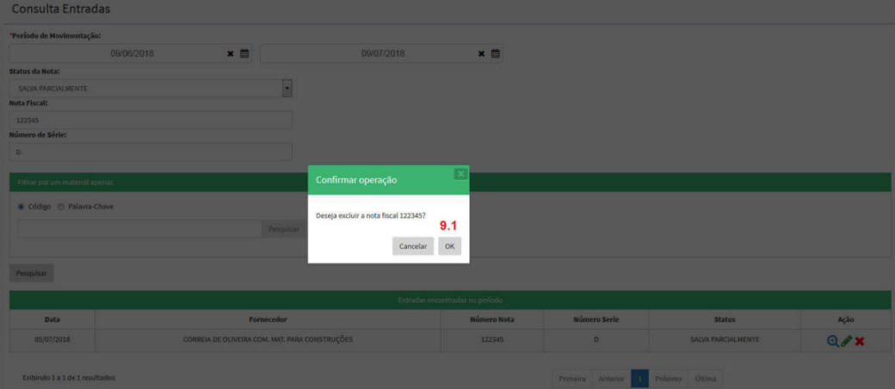

**3.4) CONFERÊNCIA DAS ENTRADAS:**

Sempre que for efetuado um registro de entrada no SIGA/SGBM, deve ser conferido se os detalhes do respectivo registro correspondem ao documento que originou a entrada, geralmente uma Nota Fiscal. Para efetuar essa conferência, é utilizado o relatório Entrada do Período, cuja emissão se dará por intermédio do seguinte comando na barra de menu: **RELATÓRIOS>>ALMOXARIFADO>>ENTRADA PERÍODO:**

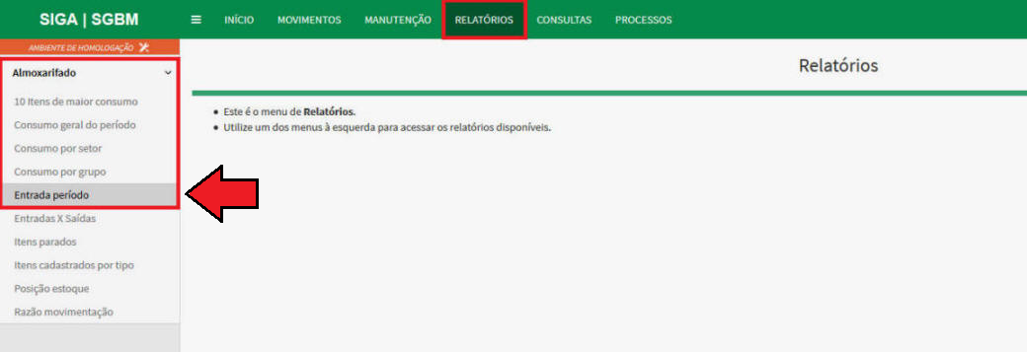

Ao acionar o comando, na barra de menu, o SIGA/SGBM apresentará a tela com os parâmetros para filtrar os dados que será apresentado no relatório "Entradas do Período"; os parâmetros são os seguintes:

**01** - No campo "Período de Movimentação", informe a data inicial e a data final que delimita o período em que foi registrada a entrada.

**02** - No campo "Tipo de Entrada", selecione qual a modalidade de entrada que será a "Nota Fiscal", as demais poderão ser:

* Devolução: Quando se tratar de entrada de material que não foi consumido pelo requisitante e está sendo devolvido ao almoxarifado.
* Doação: Quando se tratar de doações não acompanhadas de Nota Fiscal ou Transferências de outros órgãos da administração pública, nesses casos o documento de suporte será Termo de Doação ou Transferência.
* Todas: Nesse caso, o relatório classifica todas as modalidades de movimentação de entrada.

**ATENÇÃO!** Dependendo da opção selecionada serão habilitados campos complementares solicitando informações acerca da opção escolhida.

**03** - No campo "Tipo de Material", selecione a opção informando se a entrada refere-se ao material de consumo ou material permanente.

**04** - No campo "Nota Fiscal", informe o número da Nota Fiscal que deseja gerar o relatório.

**05** - No campo "Número de Série", informe a série da Nota Fiscal.

**06** - Acione o botão "Gerar Relatório", o SIGA/SGBM apresentará o relatório em formato PDF.

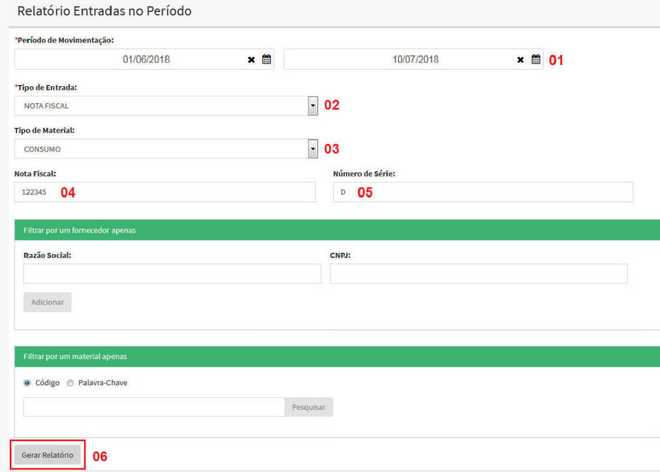

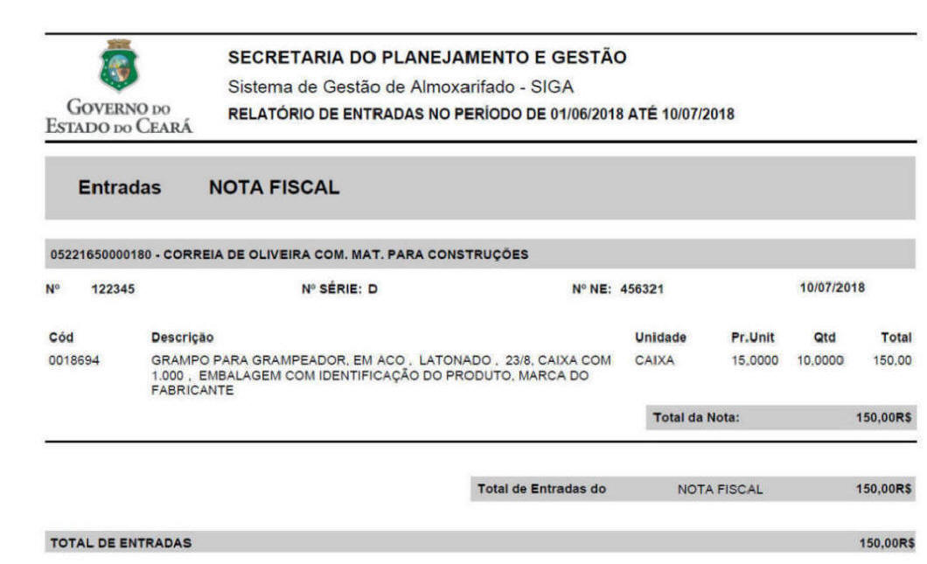

**ATENÇÃO!** O relatório gerado deverá ser conferido com o documento de origem.

**3.5) SOLICITAÇÃO DE CANCELAMENTO DE NOTA FISCAL:**

Ao identificar, na ocasião de conferência das entradas (item anterior 3.4), um registro incorreto de uma determinada Nota Fiscal, o almoxarife poderá solicitar o seu cancelamento por intermédio do seguinte comando na barra de menu do SIGA/SGBM: **MOVIMENTOS>> ALMOXARIFADO>>ENTRADA>>AUTORIZAÇÃO DE CANCELAMENTO:**

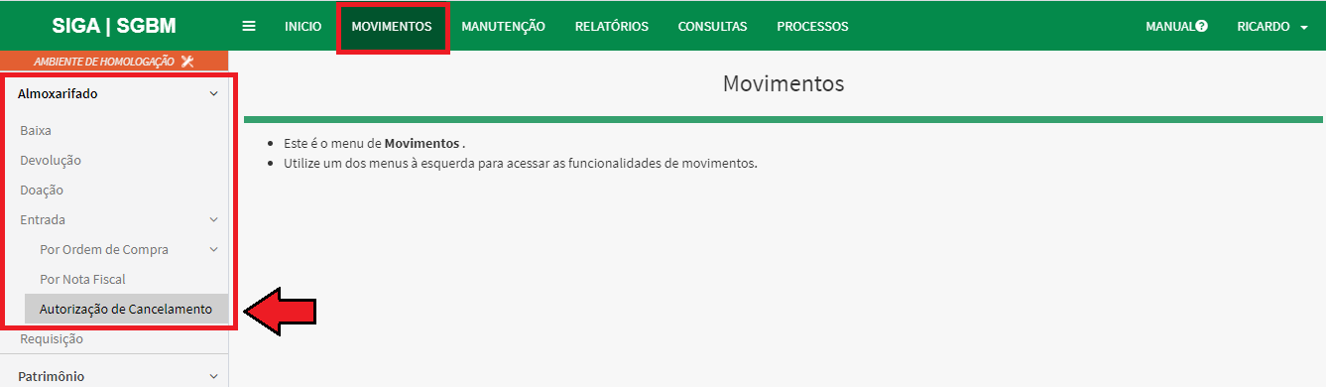

**ATENÇÃO!** Vale ressaltar que, para efetuar um cancelamento de Nota Fiscal, o SIGA/SGBM estabelece algumas condicionantes:

* A nota fiscal em questão ter sido registrada no período corrente.
* Não ter havido nenhum atendimento de REQUISIÇÃO dos itens constantes na Nota Fiscal.
* Após solicitado o cancelamento, o SIGA bloqueará as Requisições dos itens que constam na Nota, e as Requisições não atendidas até o momento, somente poderão ser atendidas com quantidade Zero.
* Enquanto não for autorizado o Cancelamento, o Fechamento Mensal será bloqueado. A autorização será dada pelo "Perfil Gestor Financeiro".

Ao acionar o comando, na barra de menu, o SIGA/SGBM apresentará a tela "Consulta Entradas" para que seja localizada a Nota Fiscal, que será objeto de cancelamento. Nessa tela, serão informados os parâmetros a seguir:

**01** - No campo "Período de Movimentação", informe as datas inicial e final, delimitando o período de entrada da Nota Fiscal.

**02** - No campo "Status da Nota", clique na seta ao lado do campo e selecione a condição "Finalizada".

**03** - No campo "Nota Fiscal", informe o número da Nota Fiscal que deseja consultar.

**04** - No campo "Número de Série", informe a série da Nota Fiscal que deseja consultar.

**05** - Acione o botão "Pesquisar" para trazer a Nota Fiscal em questão.

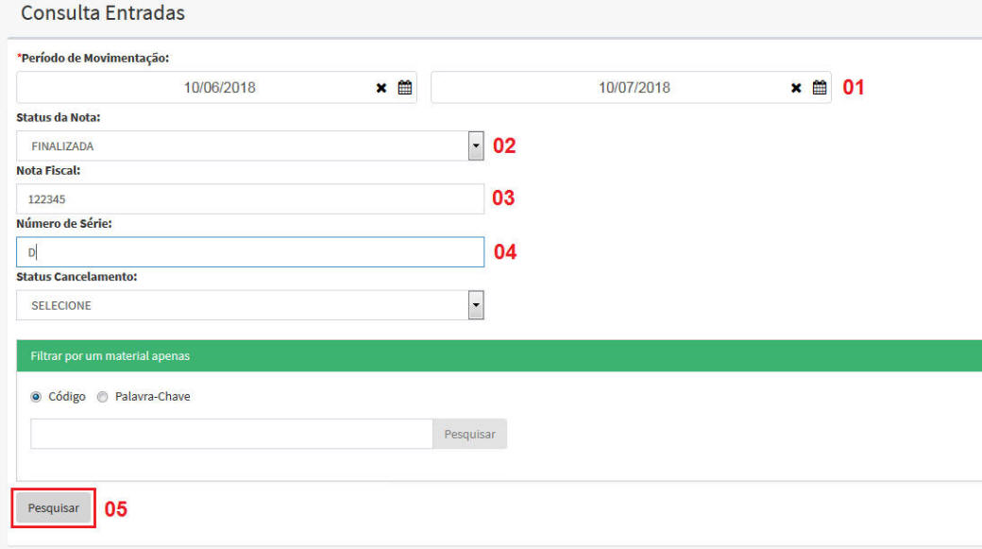

**06** - Ao acionar o botão "Pesquisar", o SIGA/SGBM apresentará uma "grade" contendo os seguintes dados das Notas Fiscais, filtradas a partir dos parâmetros informados: Data da Nota Fiscal, Fornecedor, Número da Nota Fiscal, Série da Nota Fiscal, Status da Nota Fiscal e Ação.

**07** - A partir dos dados apresentados da "grade" poderá ser selecionado o ícone em formato de "Seta de Retorno", para que seja solicitado o cancelamento.

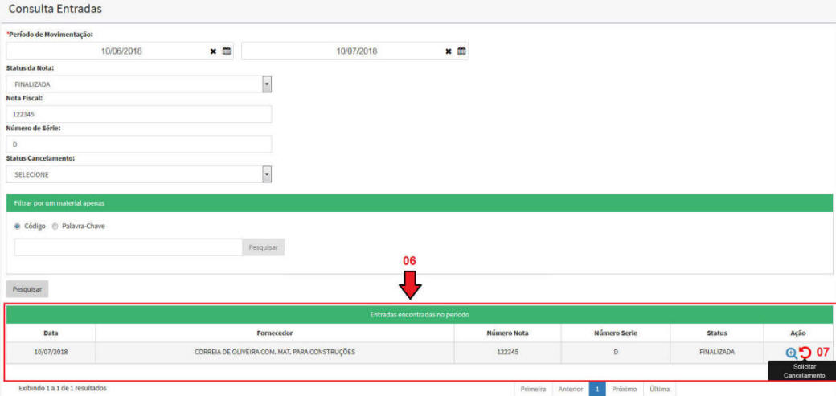

**08** - Acionado o ícone em formato de "Seta de Retorno", o SIGA/SGBM apresentará uma janela "*pop-up*", onde será informada a justificativa de pedido de cancelamento da Nota.

**09** - Acione o botão "OK" para solicitar o cancelamento.

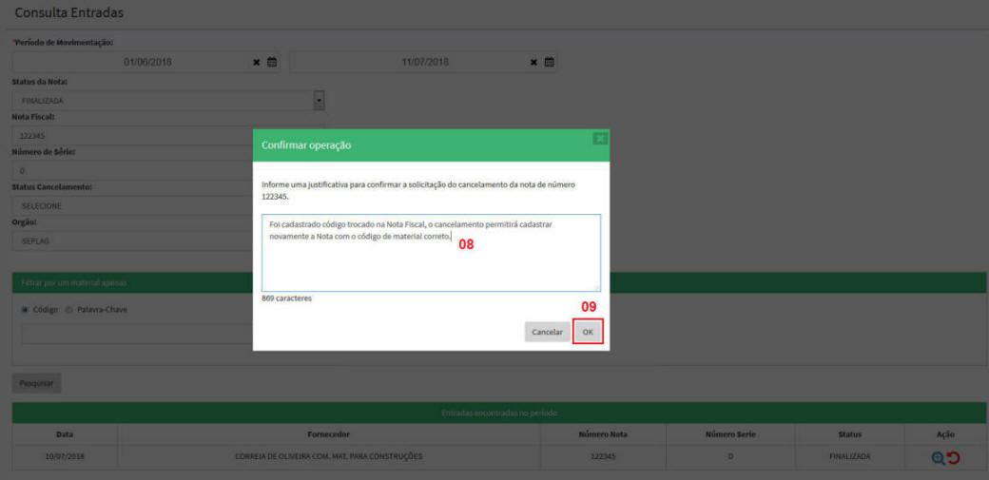

**10** - Ao confirmar o cancelamento, acionando o botão "Ok", o SIGA/SGBM apresentará a janela de consulta da Nota com Status "CANCELAMENTO PENDENTE", uma vez que a solicitação será direcionada para a aprovação do perfil "Gestor Financeiro", somente após a aprovação a Nota estará efetivamente cancelada.

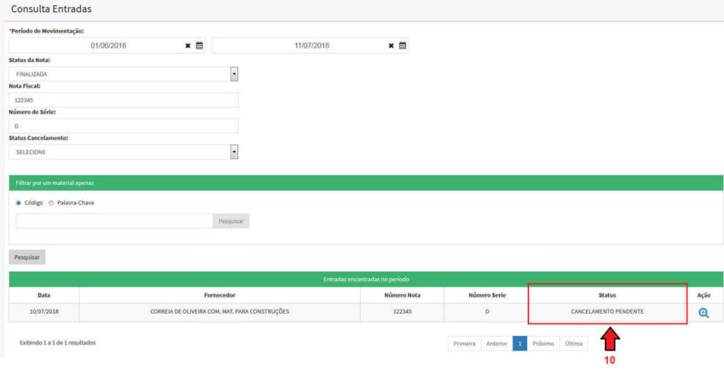

**3.6) AUTORIZAÇÃO DE CANCELAMENTO DE NOTA FISCAL:**

As Notas Fiscais de entrada para serem canceladas pelo SIGA/SGBM necessitam ser autorizadas pelo perfil "Gestor Financeiro", que para efetuar a operação deve acionar, na barra de menu do SIGA/SGBM, o comando: **MOVIMENTOS>>ALMOXARIFADO>>ENTRADA>>AUTORIZAÇÃO DE CANCELAMENTO:**

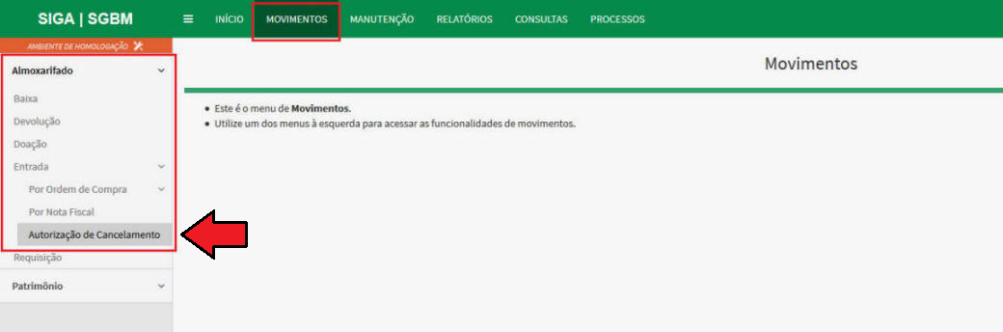

**01** - Ao acionar o comando, na barra de menu, o SIGA/SGBM apresentará uma grade com as "Entradas Encontradas no Período", demonstrando as seguintes informações referentes ao cancelamento da Nota Fiscal de entrada: Fornecedor Emitente da Nota Fiscal, Número da Nota Fiscal, Data da Solicitação de Cancelamento, Almoxarife que registrou a entrada na Nota Fiscal, Almoxarife que solicitou o cancelamento e a Justificativa para o cancelamento da Nota. Após analisar as informações e averiguar com o almoxarife solicitante, o cancelamento poderá aprovar ou não o cancelamento.

**02** - Acione o ícone em formato de "Lupa" para consultar o conteúdo da Nota Fiscal.

**03** - Acione o ícone em formato de "Check" para aprovar o cancelamento.

**04** - Para reprovar o cancelamento, clique no ícone vermelho em formato de "X".

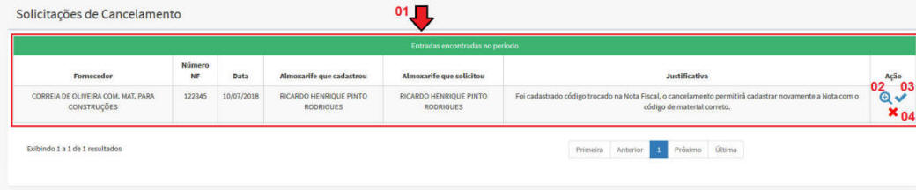

**05** - Acionado o ícone de aprovação, o SIGA/SGBM apresentará uma janela de confirmação da operação e, para confirmar, basta acionar o botão **"OK"**.

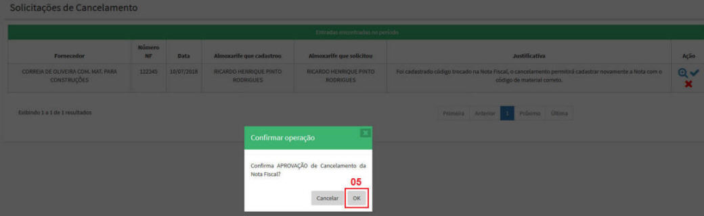

**3.7) CADASTRAMENTO DE ITEM DE MATERIAL PERMANENTE:**

Quando for necessário o cadastramento dos itens de material permanente, este deverá ser efetuado pelo perfil "Almoxarife", utilizando o comando: **MANUTENÇÃO>> ALMOXARIFADO>>MATERIAL>>CADASTRO:**

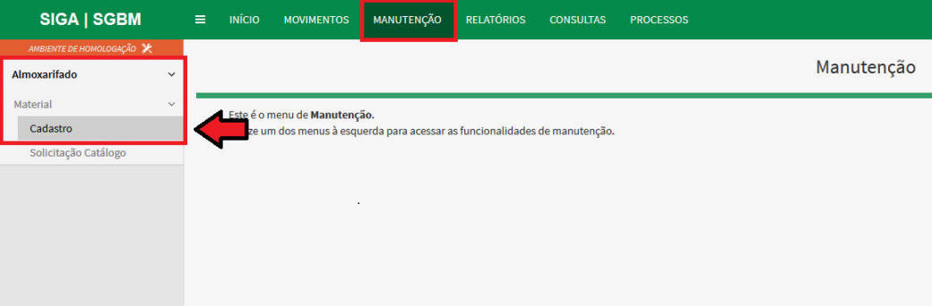

Ao acionar o referido comando, o SIGA/SGBM apresentará os campos de pesquisa no "Catálogo", a pesquisa poderá ser efetuada por "Código" ou por "Descrição", vejamos a pesquisa por descrição:

**01** - No campo "Descrição", preencha com uma palavra-chave que individualize o material que deseja pesquisar.

**02** - No campo "Grupo", selecione o agrupamento do "Catálogo de Materiais, Bens e Serviços", em que o bem em questão supostamente esteja inserido.

**03** - No campo "Classe", selecione a classe do "Catálogo de Materiais, Bens e Serviços", em que o bem em questão supostamente esteja classificado.

**04** - No campo "Tipo de Material", selecione o tipo de material como "PATRIMÔNIO", uma vez que trata-se de material permanente.

**05** - Acione o botão "Pesquisar".

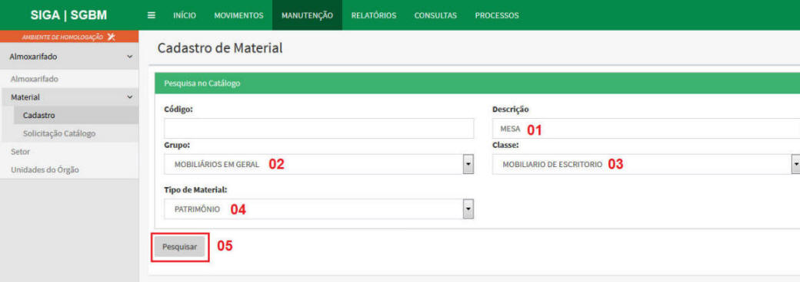

**06** - Uma vez acionado o botão "Pesquisar", o SIGA/SGBM apresenta uma grade com as informações referentes aos materiais encontrados, tais como: Código, Descrição, Tipo de Material, Unidade de Fornecimento e Ações. Na coluna ações, clique no ícone em formato de "Lápis" na linha correspondente ao material que deseja cadastrar.

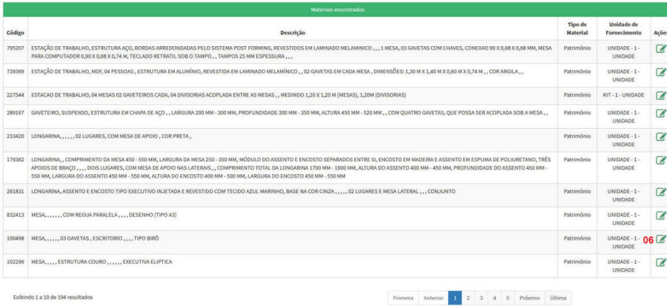

**07** - Uma vez acionado o ícone em formato de "Lápis", o SIGA/SGBM apresenta a tela de cadastro de material, trazendo do Catálogo de Bens Materiais e Serviços a classificação do material como permanente, assim como o "Valor Residual", "Taxa de Depreciação" e a "Vida Útil" em anos.

**08** - No campo "Fator Multiplicador", informe sempre "1", uma vez que material permanente é entregue fracionado.

**09** – No campo "Valor Médio Inicial", informe o valor inicial para efeito de valoração do item. Esse campo será útil para os casos de ajuste de valor por ocasião de correções no inventário de estoque. Ao salvar o cadastro, este valor se repetirá como valor unitário.

**10** - No campo "Código Atual", deixe como valor nulo. Este campo somente será preenchido quando se tratar de processo de migração de um sistema para outro, quando o código atual será a codificação do item no sistema de onde os dados estão sendo migrados.

**11** - Acione o botão "Salvar" para cadastrar definitivamente o produto.

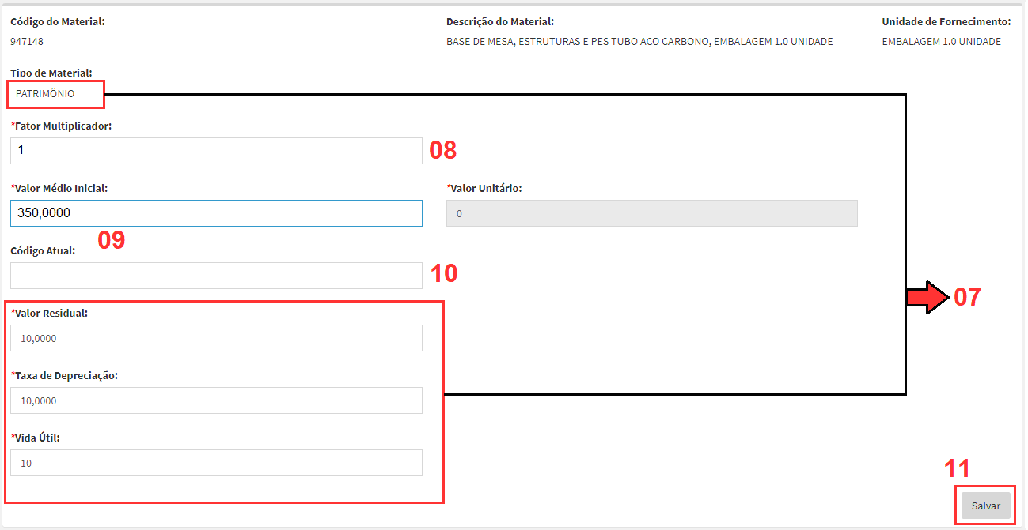

**3.8) CADASTRAMENTO DE ITEM DE MATERIAL DE CONSUMO:**

Quando for necessário o cadastramento dos itens de material de consumo, este deverá ser efetuado pelo perfil "Almoxarife", utilizando o comando: **MANUTENÇÃO>> ALMOXARIFADO>>MATERIAL>>CADASTRO:**

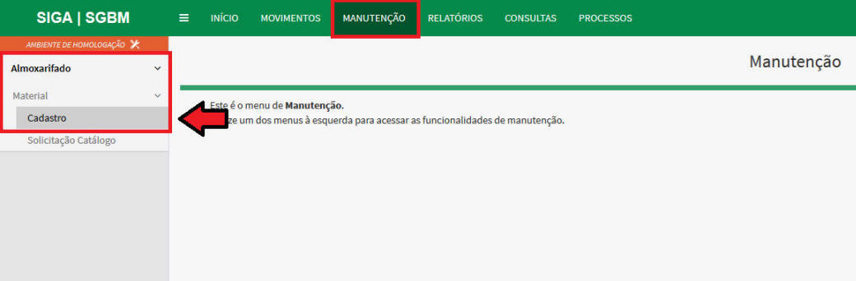

**01 -** Para cadastrar o item de material de consumo, preencha, no campo "Código", o número que identifica o item no Catálogo de Bens Materiais e Serviços para o acesso individualizado do item. Caso não conheça o "código", a pesquisa poderá ser feita de forma alfabética no campo "Descrição" ou utilizando os filtros dos campos "Grupo", "Classe" e "Tipo de Material".

**02 -** Em seguida, acione o botão "Pesquisar".

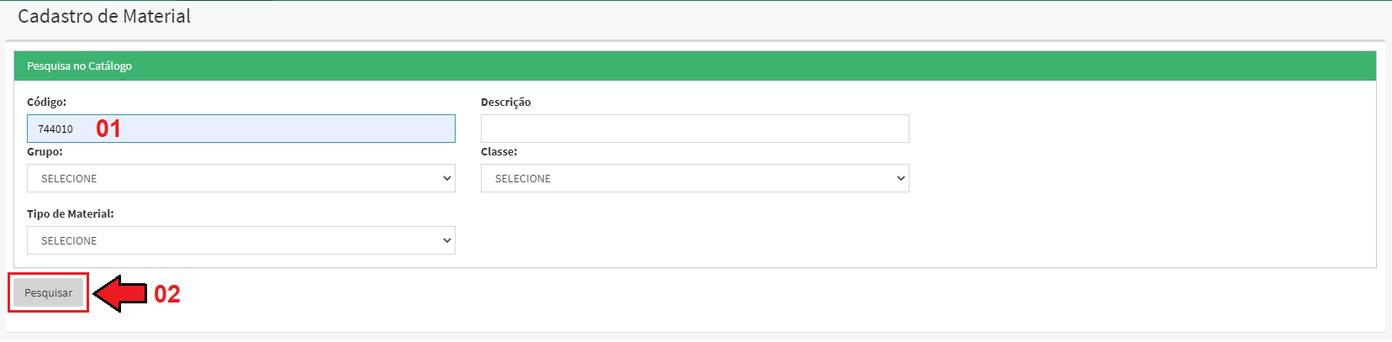

**03** - Uma vez acionado o botão "Pesquisar", o SIGA/SGBM apresentará a grade "Materiais Encontrados", com um único item demonstrando os campos: Código, Descrição, Tipos de Material, Unidade de Fornecimento e Ação.

**04** - Acione o ícone em formato de "Lápis'', no campo "Ação", para proceder ao cadastramento do item.

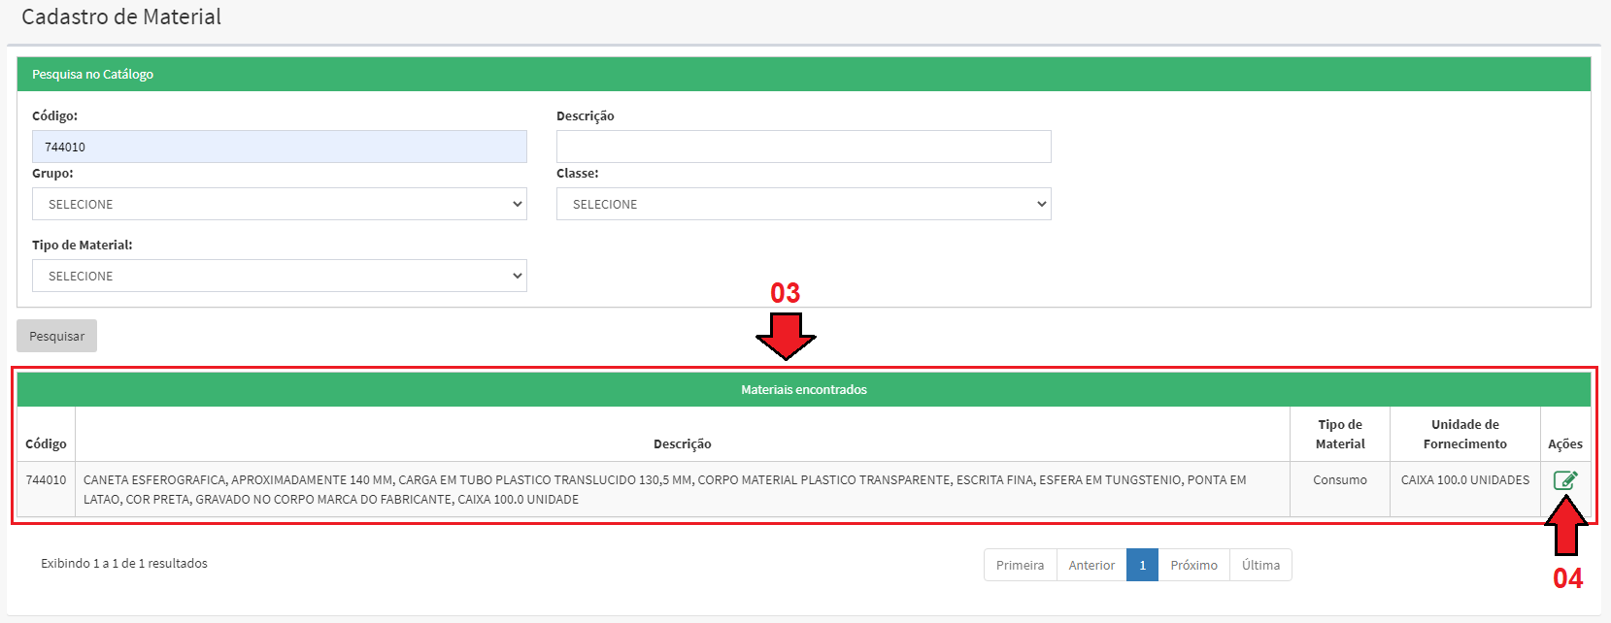

Na tela Cadastro de Material, deverão ser informados os seguintes campos:

**05** - No campo "Fator Multiplicador", informe a quantidade que deverá ser fracionada na "Unidade de Fornecimento". No exemplo abaixo, o material é adquirido em caixa de 100 unidades, mas será entregue ao requisitante em unidades, então 1 caixa será fracionada em 100 unidades.

**ATENÇÃO!** Uma vez cadastrada essa informação, toda vez que for registrada uma entrada de estoque, na unidade de fornecimento "Caixa - 100 unidades", o almoxarife deverá atentar que a quantidade, em termos nominais, aumentará, e o valor da unidade diminuirá considerando o fator multiplicador. Ou seja, a quantidade nominal será multiplicada por 100 unidades, e o valor da caixa dividido por 100. Dessa forma, a Caixa será transformada em Unidade. Uma vez registrado o "Fator Multiplicador" do item, este só poderá ser alterado se o item ainda não tiver sido movimentado ou se o seu saldo estiver Zero.

**06** - No campo "Valor Médio Inicial", informe quanto custa em moeda a unidade do item. No exemplo abaixo, será o valor da "Caixa" dividido por 100 (doze). Este campo somente será editado quando da implantação do item ou quando o item estiver com saldo Zero, por isso o adjetivo "inicial". Enquanto o item tiver saldo em movimentação, o valor unitário do item será calculado pela média, ou seja, o valor do estoque mais o valor das entradas dividido pelo saldo em quantidade existente após registrada a entrada.

**07** - No campo "Unidade de consumo", informe a unidade na qual o item de material vai ser entregue ao requisitante. No exemplo abaixo, o material será entregue em Unidade, mesmo sendo adquirido em Caixa. Quando a unidade de entrega for igual a unidade de fornecimento, deverá ser informado como "Unidade de Consumo", também "Caixa".

**08** - No campo "Limite Mínimo", informe a quantidade em estoque na qual deverá ser efetuado o pedido de ressuprimento, de forma que ao atingir esse limite, o SIGA/SGBM avise ao almoxarife que o estoque deve ser reposto mediante pedido.

**09** - No campo "Limite Máximo", informe a quantidade máxima que poderá ser estocada do item.

**10** - No campo "Localização", informe a sequência de endereçamento do armazém onde o material está localizado. Exemplo: Área 01, Rua 02, Corredor 04, Estante 03, Prateleira (nível) 03. A informação de localização é opcional, pois só se aplica quando o armazém está configurado para sistema de endereçamento tipo fixo.

**11** - Informado todos os campos identificados como obrigatórios (*), acione o botão "Salvar".

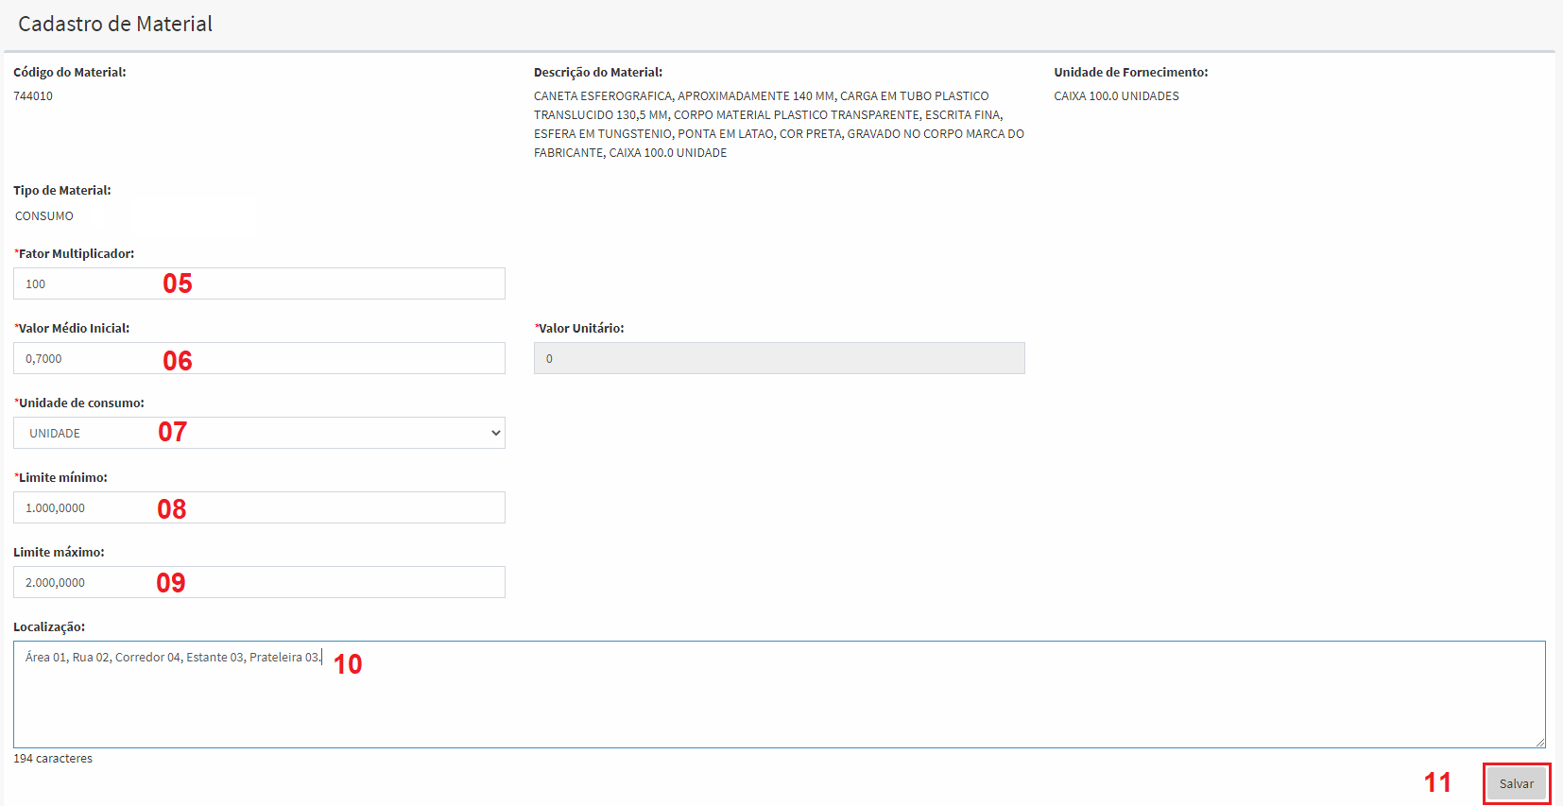

**3.9) ALTERAR CLASSIFICAÇÃO DE ITEM DE MATERIAL:**

A classificação original dos itens poderá ser alterada pelo Perfil "Gestor Financeiro", no caso do uso do item na operação do seu órgão/entidade necessite de uma classificação oposta à classificação trazida do Catálogo de Bens Materiais e Serviços. O usuário possuidor desse perfil deve observar a Portaria da Secretaria do Tesouro Nacional nº 448, de 13 de setembro de 2002, na qual está baseada a classificação original, a partir da sua interpretação efetuará os seguintes procedimentos:

Na barra de menu do SIGA/SGBM, acione o comando: **MANUTENÇÃO>>ALMOXARIFADO>> MATERIAL>>CADASTRO:**

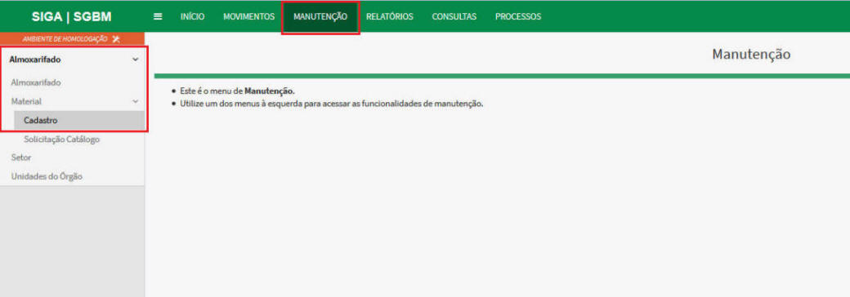

A tela inicial sempre será a tela de consulta dos itens cadastrados no SIGA/SGBM, nesse caso o perfil "Gestor Financeiro" poderá efetuar a alteração de um item já cadastrado ou cadastrar um item novo. Para isso, deverá proceder da seguinte forma:

**01** - No campo "Código", uma vez que já deve ser de conhecimento prévio, informe o código de identificação do item que terá a sua classificação alterada. A pesquisa poderá ser efetuada também por descrição no campo "Descrição" ao lado.

**02** - No campo "Tipo de Material", selecione a opção de configuração de pesquisa por "Patrimônio" ou "Consumo", dependendo do item que se deseja alterar a classificação.

**03** - Acione o botão "Pesquisar" para acessar o item em questão.

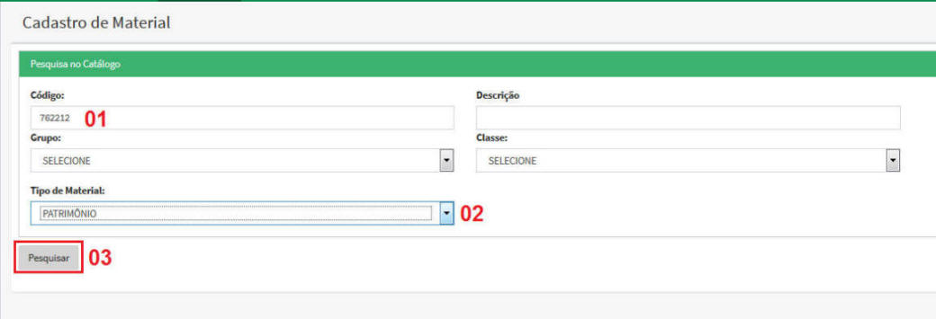

**04** - Uma vez acionado o botão "Pesquisar", o SIGA/SGBM apresentará uma grade denominada "Materiais Encontrados", contendo as seguintes informações para identificação do item: Código do Item, Descrição, Tipo de Material, Unidade de Fornecimento e Ações.

**05** - No final da grade, acione o ícone no formato de "Lápis" para editar a alteração de classificação.

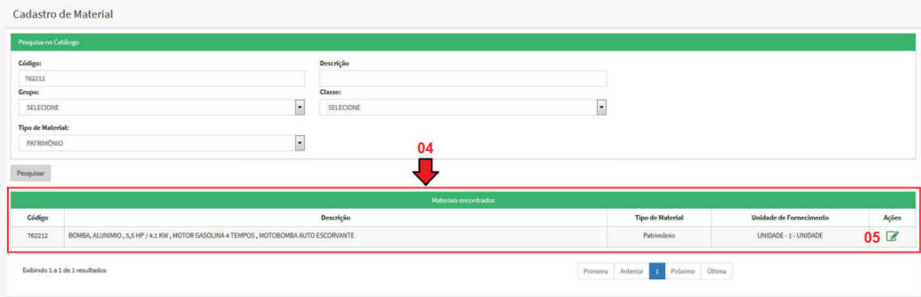

**06** - Serão apresentados os dados de classificação do item trazidos do Catálogo de Bens, Materiais e Serviços correspondentes ao tipo de classificação original. No exemplo abaixo, trata-se dos dados referentes a um item de Patrimônio, quando virão preenchidos os campos de "Valor Residual", "Taxa de Depreciação" e "Vida Útil".

**07** - Diferentemente da tela original de cadastramento de material, quando esta operação é efetuada pelo perfil "Gestor Financeiro", o SIGA/SGBM habilita o campo denominado "Tipo de Material", que poderá ser alternado entre "Consumo" e "Patrimônio". No campo "Tipo de Material", deve-se selecionar a nova classificação que o item passará a ter oposta à classificação original.

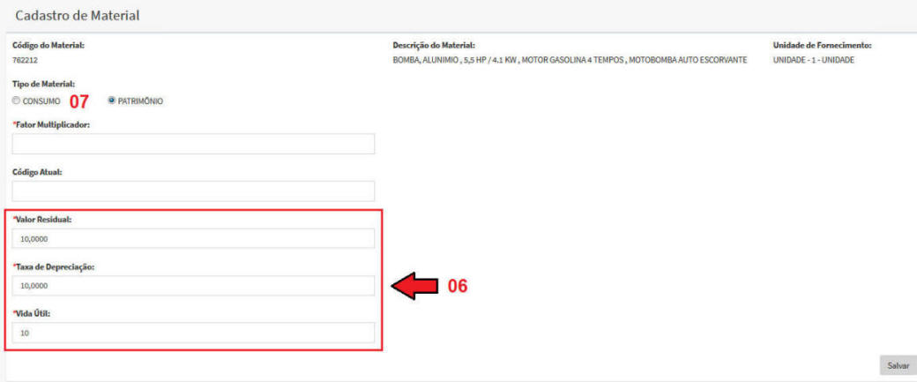

**08** - Uma vez alterado o campo "Tipo de Material", o SIGA/SGBM apresentará para edição os dados correspondentes ao tipo de classificação escolhida, os dados deverão ser editados conforme a característica de cada campo constante na tela.

**09** - Após a edição dos dados, acione o botão "Salvar".

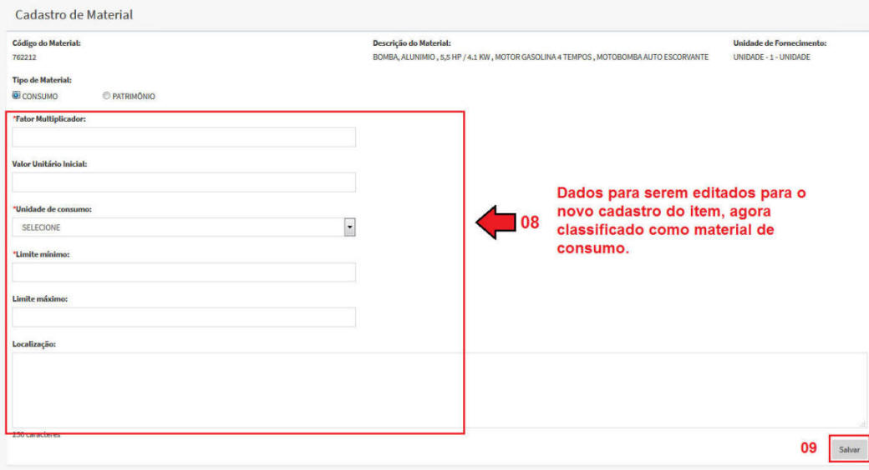

**10** - Uma vez acionado o botão "Salvar", o SIGA/SGBM apresentará uma mensagem de confirmação da operação, em seguida acione o botão "OK".

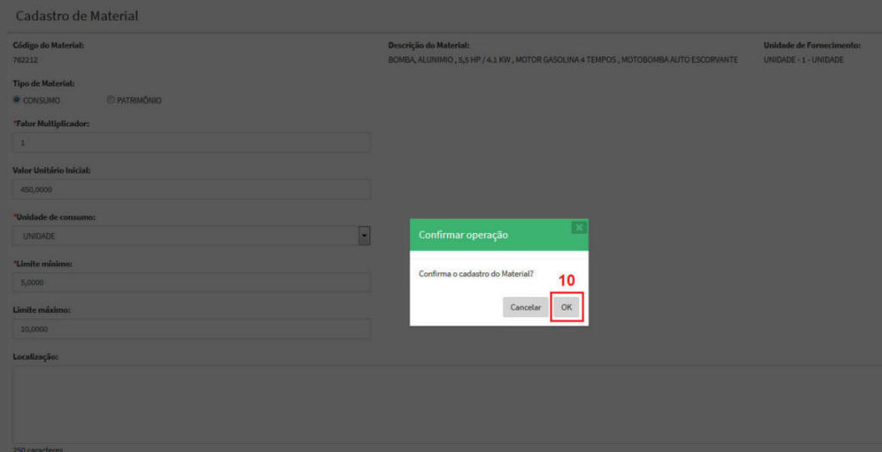

**11** - Acionado o botão "OK", o SIGA/SGBM apresentará a tela de detalhamento do material, onde poderá ser observada a sua mudança de classificação.

**12** - Ficarão habilitados botões de operações com o item no tocante a: "Inativar", "Editar" ou "Novo".

